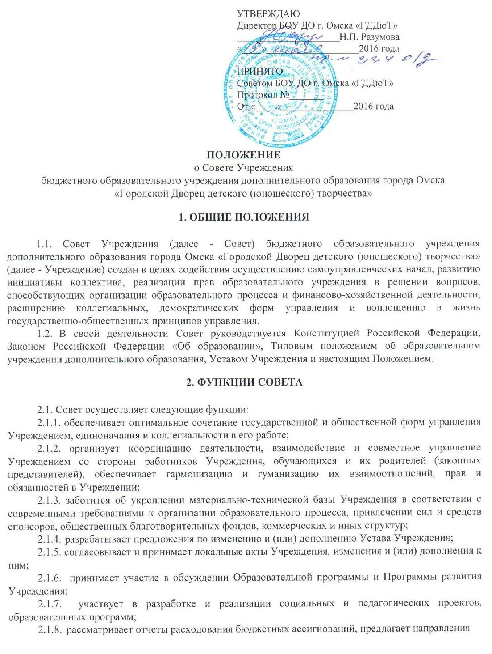

их использования;
    - заслушивает отчеты о работе директора Учреждения, его заместителей, зав. отделами, др. работников;
    - принимает решения о рекомендации к участию педагогов Учреждения в конкурсах профессионального мастерства, конкурсах в рамках приоритетного национального проекта «Образование» и других конкурсных мероприятиях на основании представления администрации Учреждения;
    - принимает решения по другим вопросам деятельности Учреждения, не отнесенным к исключительной компетенции директора или Учредителя, в соответствии с Уставом Учреждения.
    - принимает на рассмотрение заявления, предложения и жалобы от работников Учреждения, обучающихся, родителей (законных представителей) по вопросам, связанным с общим управлением Учреждением.
- ПОРЯДОК ФОРМИРОВАНИЯ СОВЕТА
  - Совет избирается на конференции, в которой участвуют представители работников Учреждения, представители родителей, обучающихся. Конференция является высшим представительным органом общественного управления в Учреждении.
Решения Конференции принимаются простым большинством голосов от числа присутствующих.
  - Конференция созывается по решению Совета не реже одного раза в 2 года. Члены Совета избираются из числа, присутствующих на конференции в следующем составе:
    - представителей работников Учреждения до 6 человек;
    - представителей родителей (законных представителей) обучающихся до 4 человек;
    - директор (по должности).
    - представители обучающихся - 1 - 2 человека.
  - Члены Совета выполняют свои обязанности на общественных началах. Учреждение не вправе осуществлять выплату вознаграждения членам своего Совета Учреждения за выполнение ими возложенных на них функций.
  - Из членов Совета, исключая директора Учреждения (по должности), выбирается Председатель.
  - Организационные функции выполняет секретарь Совета.
- ОРГАНИЗАЦИЯ ДЕЯТЕЛЬНОСТИ СОВЕТА
  - Совет работает по плану, утвержденному на заседании Совета.
  - Совет возглавляет Председатель, который избирается членами Совета Учреждения большинством голосов от общего числа членов Совета Учреждения.
Совет вправе в любое время переизбрать своего Председателя большинством голосов от общего числа членов Совета.
  - Председатель Совета организует и планирует его работу, созывает заседания Совета и председательствует на них, организует на заседании ведение протокола, подписывает решения Совета.
  - В случае отсутствия Председателя Совета его функции осуществляет его заместитель, избираемый членами Совета большинством голосов от общего числа членов Совета, или один из членов Совета по решению Совета Учреждения.
  - Заседания Совета созываются его Председателем в соответствии с планом работы, по собственной инициативе или по требованию членов Совета.
Совет проводит заседания по мере необходимости, но не реже одного раза в квартал.
  - Кворумом для проведения заседания Совета является присутствие не менее половины членов.
  - Каждый член Совета обладает одним голосом. В случае равенства голосов решающим является голос председательствующего на заседании.
  - Решения на заседании Совета принимаются большинством голосовОт числа присутствующих.
  - Совет может принимать решение заочным голосованием (опросным листом). Принятие решений заочным голосованием не допускается, если против такого способа принятия решения возражает, хотя бы один член Совета.
  - На заседании Совета ведется протокол.
В протоколе заседания указываются: место и время его проведения; присутствующие на заседании; повестка дня заседания; вопросы, поставленные на голосование и итоги голосования по ним, принятые решения.
Протокол заседания Совета подписывается председательствующим на заседании, который несет ответственность за правильность составления протокола.
Решения и протоколы заседаний Совета включаются в номенклатуру дел Учреждения.
- ПРАВА И ОТВЕТСТВЕННОСТЬ СОВЕТА
  - Совет вправе:
    - рассматривать любой вопрос, относящийся к его полномочиям в области содержания или организации образовательного процесса, защиты прав участников образовательного процесса.
    - заслушивать председателя Совета о выполнении решений, принятых на предыдущих, заседаниях, заслушивать разъяснения ответственных лиц о внесении корректив в решения Совета;
    - создавать временные комиссии с привлечением специалистов для детального рассмотрения вопроса до принятия по нему решения;
    - обращаться к руководителю Учреждения за разъяснениями управленческих решений относительно деятельности Учреждения;
    - получать оперативную информацию о работе Учреждения от администрации вносить предложения по совершенствованию работы Учреждения;
    - участвовать в работе Педагогического совета, собрание трудового коллектива, др. мероприятиях работников учреждения.
  - Член Совета имеет право:
    - участвовать в заседаниях, принимать участие в обсуждении и принятии решений. Член Совета, оставшийся в меньшинстве при голосовании вправе выразить в письменной форме свое особое мнение, которое приобщается к протоколу заседания;
    - инициировать проведение заседания Совета по любому вопросу, относящемуся к компетенции Совета;
    - требовать от администрации Учреждения предоставления всей необходимой для участия в работе Совета информации по вопросам, относящимся к компетенции Совета;
    - присутствовать на заседании Педагогического совета учреждения с правом совещательного голоса;
  - Член Совета может быть исключен из его состава за пропуск более чем 3-х заседаний без уважительной причины, совершение противоправных действий, несовместимых с членством в Совете Учреждения.
  - Совет несет ответственность за:
- принятие решений в пределах установленной компетенции и в соответствии с законодательством в сфере образования;
- активные действия по реализации принятых решений в установленные сроки.
6. ПРОЦЕДУРА кооптации в члены совета
- Кооптация, т.е. введение в состав Совета Учреждения новых членов без проведения Конференции, осуществляется путем принятия постановления. Постановление действительно в течение срока работы Совета, принявшего постановление.
- О проведении кооптации Совет извещает доступными ему способами, не менее, чем за две недели до заседания, на котором будет проводиться кооптация. При этом предлагается выдвинуть кандидатуры на включение в члены Совета путем кооптации.
- Кандидатуры на включение в члены Совета путем кооптации также могут быть предложены:
- членами Совета;
- родителями;
- педагогами;
- руководителем Учреждения.
Допускается самовыдвижение кандидатов, назначаемых в Совет путем кооптации. Все предложения вносятся в письменном виде. Во всех случаях требуется предварительное согласие кандидата на включение его в состав Совета.
- Кооптация в члены Совета производится только на заседании Совета при наличии не менее ³Л от списочного состава членов Совета и в присутствии ответственного за формирование Совета должностного лица.
Голосование (выборы) проводится открыто.
- По итогам голосования оформляется протокол заседания Совета.
Обязанности по проведению кооптации возлагаются на должностное лицо, ответственное за проведение выборов в Совет.

7. ЗАКЛЮЧИТЕЛЬНЫЕ ПОЛОЖЕНИЯ
7.1. Все изменения в Положение вносятся и утверждаются в том же порядке и в той же форме, что и само Положение.

